МІНІСТЕРСТВО ОСВІТИ І НАУКИ УКРАЇНИ
НАЦІОНАЛЬНИЙ УНІВЕРСИТЕТ “ЛЬВІВСЬКА ПОЛІТЕХНІКА”



Лабораторна робота №1
з курсу
«Проектування інформаційних ресурсів»
на тему:
« Репозиторій MLOps-проєкту та базова ML-модель для задачі Customer Churn »

Перевірив:
Гудь О. О.
Виконав:
ст. гр. РІ-42
Назаркевич А. Я.
Львів – 2026

Мета роботи:

Завдання:

Порядок виконання роботи:
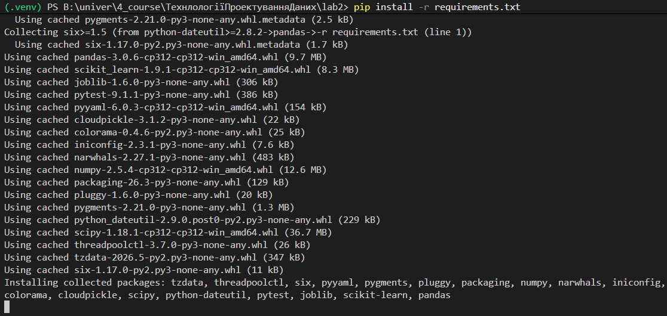
процес встановлення requirements
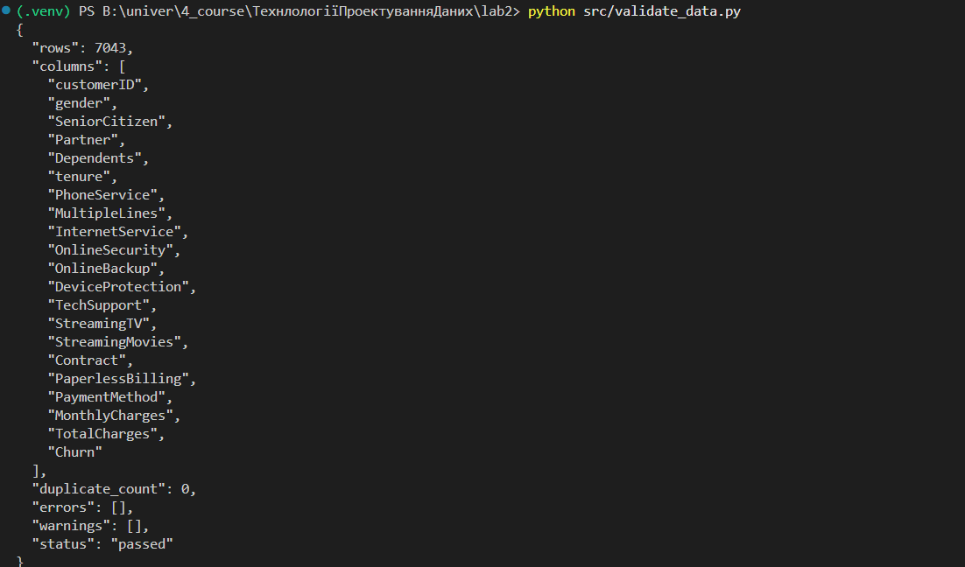
python src/validate_data.py

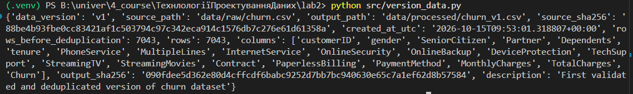
python src/version_data.py
Висновок

